التَّارِيخ: 06.09.2019

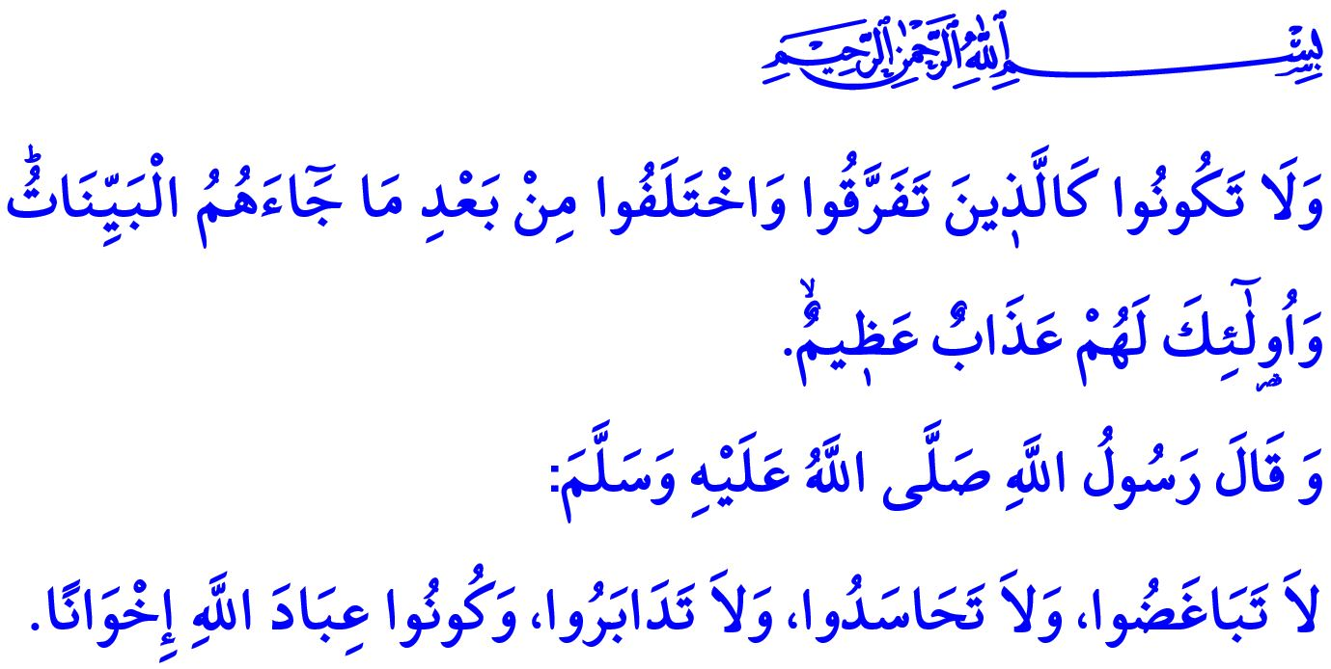
شَهْرُ مُحَرَّم وَيَوْمُ عَاشُورَاءَ
أَيُّهَا الْمُسْلِمُونَ الْمُحْتَرَمُونَ!
"إِنَّ عِدَّةَ الشُّهُورِ عِندَ اللَّهِ اثْنَا عَشَرَ شَهْرًا" كَمَا ذَكَرَ اللهُ تَعَالَى فِي كِتَابِهِ الْكَرِيمِ. وَإِنَّ أَحَدَ هَذِهِ الْشُّهُورِ هُوَ شَهْرُ مُحَرَّم الَّذِي نَمُرُّ بِهِ الْآنَ. وَلَا شَكَّ أَنَّ شَهْرَ مُحَرَّم هُوَ جُزْءٌ فَرِيدٌ مِنْ الْوَقْتِ وَالزَّمَنِ تَتَجَلَّى فِيهِ رَحْمَةُ اللهِ عَزَّ وَجَلَّ. وَقَدْ أَشَارَ رَسُولُنَا الْحَبِيبُ صَلَّي اللهُ عَلَيْهِ وَسَلَّمَ إِلَى الْبَرَكَةِ الْمَعْنَوِيَّةِ لِهَذَا الشَّهْرِ بِقَوْلِهِ "‏أَفْضَلُ الصِّيَامِ بَعْدَ شَهْرِ رَمَضَانَ شَهْرُ اللَّهِ الْمُحَرَّمُ"
أَيُّهَا الْمُؤْمِنُونَ الأَعِزَّاء!
إِنَّ لِشَهْرِ مُحَرَّمَ كَذَلِكَ مَكَانَةً مُخْتَلِفَةً فِي تَارِيخِنَا وَثَقَافَتِنَا. وَلَا شَكَّ أَنَّ شَهْرَ مُحَرَّمَ هُوَ شَهْرُ عَاشُورَاءَ. وَعَاشُورَاء هِيَ شِعَارٌ وَرَمْزٌ لِوِحْدَتِنَا وَتَعَاضُدِنَا وَتَقَاسُمِنَا وَتَكَافُلِنَا. وَكَمَا عَلَيْهِ الْحَالُ فِي طَعَامِ عَاشُورَاءَ حَيْثُ تُخْلَطُ الْأَصْنَافُ الْمُخْتَلِفَةُ وَتُطْهَى فَتَتَحَوَّلُ إِلَى طَعْمٍ وَاحِدٍ، فِإِنَّ شَعْبَنَا وَمُنْذُ عُصُورٍ عَدِيدَةٍ قَدْ تَشَارَكَ وَتَقَاسَمَ أَفْرَاحَهُ وَأَحْزَانَهُ وَطَعَامَهُ وَقُوتَهُ وَمَوَدَّتَهُ وَمَشَقَّتَهُ كَضَرُورَاتٍ وَمُسَلَّمَاتٍ لِأَخْلَاقِ الْوَحْدَةِ وَمَبَادِئِهَا وَالتَّمَاسُكِ.
أَيُّهَا الْمُسْلِمُونَ الْكِرَام!
إِنَّ شَهْرَ مُحَرَّم فِي الْوَقْتِ نَفْسِهِ هُوَ الشَّهْرُ الَّذِي وَقَعَتْ فِيهِ حَادِثَةُ كَرْبَلَاءَ الَّتِي هِيَ أَلَمُنَا وَوَجَعُنَا الْمُشْتَرَكُ جَمِيعاً، وَهِيَ جُرْحُ تَارِيخِنَا النَّازِفُ. وَإِنَّ أَكْثَرَ مِنْ 70 مِنْ الْمُسْلِمِينَ بِمَنْ فِيهِمْ سَيِّدُنَا الْحُسَيْن رَضِيَ اللهُ عَنْهُ وَالْكَثِيرِ مِنْ أَهْلِ بَيْتِ النَّبِيِّ صَلَّي اللهُ عَلَيْهِ وَسَلَّمَ قَدْ نَالُوا الشَّهَادَةَ فِي كَرْبَلَاءَ. فَكَرْبَلاءُ هِيَ عُنْوَانٌ لِامْتِحَانٍ صَعْبٍ وَحُزْنٍ غَايَةٌ فِي العُمْقِ. وَهِيَ بِمَثَابَةِ دَرْسٍ بَالِغِ الْأَهَمِّيَّةِ تَرَكَهُ أَفْرَادُ أُسْرَةِ رَسُولِنَا الْحَبِيبِ صَلَّي اللهُ عَلَيْهِ وَسَلَّمَ لِيَبْقَى مِيرَاثاً لِلْعُصُورِ. وَالْيَوْمَ يَجِبُ عَلَى كُلِّ مُسْلِمٍ، يَتَفَطَّرُ قَلْبُهُ أَلَماً عِنْدَ سَمَاعِهِ بِكَرْبَلَاءَ، وَيُرْسِلُ آهَاتِهِ عِنْدَ ذِكْرِ الْحُسَيْن رَضِيَ اللهُ عَنْهُ، أَنْ يَتَفَكَّرَ فِي كَرْبَلَاءَ وَأَنْ يَفْهَمَهَا عَلَى النَّحْوِ الصَّحِيحِ وَأَنْ يَسْتَنْتِجَ مِنْهَا الْعِظَاتَ وَالْعِبَرَ.
أَيُّهَا الْمُؤْمِنُونَ الْأَعِزَّاءُ!
لَا شَكَّ أَنَّ فَهْمَ حَقِيقَةِ كَرْبَلَاءَ يَحْتَاجُ إِلَى التَّعَرُّفِ عَلَى الْحُسَيْنِ رَضِيَ اللهُ عَنْهُ. إِنَّ الْحُسَيْنَ رَضِيَ اللهُ عَنْهُ هُوَ مُؤْمِنٌ شَرِيفٌ ارْتَضَى السَّيْرَ عَلَى خُطَى جَدِّهِ خَاتَمُ الْأَنْبِيَاءِ مُحَمَّدٌ الْمُصْطَفَى صَلَّي اللهُ عَلَيْهِ وَسَلَّمَ. وَإِنَّهُ رَضِيَ اللهُ عَنْهُ مُسْلِمٌ عَفِيفٌ آثَرَ الوُقُوفَ فِي وَجْهِ الجَوْرِ والإِجْحَافِ وَالظُّلْمِ، وَقَصَدَ طَرِيقَ الْحَقِّ وَالْعَدَالَةِ وَالْوَفَاءِ وَالْاِخْلَاصِ وَالْفَضِيلَةِ. وَلَا شَكَّ أَنَّ حُبَّ سَيِّدِنَا الْحُسَيْنِ رَضِيَ اللهُ عَنْهُ يُوجِبُ عَلَيْنَا أَنْ نَتَبَنَّى الْقِيَمَ الَّتِي فَاضَتْ رُوحُهُ الطَّاهِرَةُ فِي سَبِيلِهَا. لِأَنَّهُ رَضِيَ اللهُ عَنْهُ مِثَالٌ رَائِعٌ لِحَيَاةٍ شَرِيفَةٍ وَوَقْفَةٍ أَصِيلَةٍ وَذَلِكَ لِكُلِّ الْأَجْيَالِ وَالْعُصُورِ. وَإِنَّهُ لَمِنْ وَاجِبِنَا أَنْ نَقْتَدِيَ بِإِيمَانِهِ وَأَخْلَاقِهِ رَضِيَ اللهُ عَنْهُ، وَأَنْ نُعَرِّفَ شَبَابَنَا فِي الْوَقْتِ نَفْسِهِ بِشَخْصِيَّتِهِ الشُّجَاعَةِ وَالْمِعْطَاءَةِ.
أَيُّهَا الْمُسْلِمُونَ الْكِرَام!
إِنَّ أَعْظَمَ رِسَالَةً يَحْمِلُهَا لَنَا شَهْرُ مُحَرَّمَ هِيَ أَنْ نَتَمَسَّكَ وَنُحَافِظَ عَلَى وِحْدَتِنَا وَأَمْنِنَا وَأَلَّا نَتَخَلَّى أَبَداً عَنْ أُخُوَّتِنَا. وَإِنَّ اللهَ تَعَالَى يُحَذِّرُنَا فِي الْقُرْآنِ الْكَرِيمِ إِذْ يَقُولُ عَزَّ وَجَلَّ: " وَلَا تَكُونُوا كَالَّذ۪ينَ تَفَرَّقُوا وَاخْتَلَفُوا مِنْ بَعْدِ مَا جَٓاءَهُمُ الْبَيِّنَاتُۜ وَاُو۬لٰٓئِكَ لَهُمْ عَذَابٌ عَظ۪يمٌۙ" أَمَّا رَسُولُنَا الْحَبِيبُ صَلَّي اللهُ عَلَيْهِ وَسَلَّمَ فَيَقُولُ فِي الْحَدِيثِ الشَّرِيفِ "لا تَباغَضُوا، ولا تَحاسَدُوا، ولا تَدابَرُوا، وكُونُوا عِبادَ اللَّهِ إخْوانًا"
أَيُّهَا الْمُسْلِمُونَ الْمُحْتَرَمُونَ!
لِنَحْرِصْ عَلَى تَوْحِيدِ قُلُوبِنَا الَّتِي تَحْمِلُ الْإِيمَانَ وَالْأَلَمَ وَالشَّوْقَ ذَاتَهُ، وَذَلِكَ كَيْ لَا نَعِيشَ كَرْبَلَاءً جَدِيدَةً. وَلْنَتْرُكْ مَكَانَاً لِبَعْضِنَا الْبَعْضَ فِي قُلُوبِنَا، وَلْنَمْلَأْ حَيَاتَنَا بِالْمَحَبَّةِ وَالْمَوَدَّةِ. وَلْنَحْرِصْ عَلَى أَنْ نَدْنُو مِنْ أَحْزَانِنَا وَأَوْجَاعِنَا وَقَضَايَانَا وَمَشَاكِلِنَا الَّتِي تَحْتَاجُ لِلْحُلُولِ، بِالْفَرَاسَةِ وَالْبَصِيرَةِ وَبِكُلِّ مَسْؤُولِيَّةٍ وَحَسَاسِيَّةٍ. وَلْنَعْمَلْ عَلَى أَنْ نَلْتَفَّ دَائِماً حَوْلَ قِيَمِنَا الْمُقَدَّسَةِ الْجَلِيلَةِ الَّتِي جَعَلَتْ مِنَّا مَا نَحْنُ عَلَيْهِ. وَلْنَجْعَلْ مِنْ نُبْلِ الْحُسَيْنِ رَضِيَ اللهُ عَنْهُ وَمِنْ أَخْلَاقِهِ الْحَمِيدَةِ الْفَاضِلَةِ رَمْزاً وَشِعَاراً لَنَا جَمِيعَاً.
وَإِنَنِي مِنْ خِلَالِ هَذِهِ الْمُنَاسَبَةِ أَسْتَذْكِرُ بِكُلَّ الشُّكْرِ وَالْعِرْفَانِ وَالامْتِنَانِ جَمِيعَ شُهَدَائِنَا، وَفِي مُقَدِّمَتِهِمْ سَيِّدُ الشُّهَدَاءِ سَيِّدُنَا الْحُسَيْنِ رَضِيَ اللهُ عَنْهُ، الَّذِينَ ضَحَّوْا بِأَرْوَاحِهِمْ فِي سَبِيلِ الْحَقِيقَةِ وَالْحُرِّيَّةِ وَالْعِزَّةِ وَالْمُقَدَّسَاتِ، مِنْذُ حَادِثَةِ كَرْبَلَاءَ إِلَى يَوْمِنَا هَذَا، سَائِلاً لَهُمْ جَمِيعاً وَاسِعَ الرَّحْمَةَ.
وَقَبْلَ أَنْ أَنْهِي خُطْبَتِي أَوَدُّ الإِشَارَةَ كَذَلِكَ إِلَى مَوْضُوعٍ آخَرٍ. إِنَّنَا كَمَا تَعْلَمُونَ عَلَى أَبْوَابِ عَامٍ دِرَاسِيٍ جَدِيدٍ. حَيْثُ سَتُفْتَحُ الْمَدَارِسُ يَوْمَ الْإِثْنَيْنِ الْقَادِمِ بِإِذْنِ اللهِ. وَبِهَذِهِ الْمُنَاسَبَةِ أَسْأَلُ اللهَ عَزَّ وَجَلَّ أَنْ يَجْعَلَ هَذَا الْعَامَ الدِّرَاسِيَ عَامَ خَيْرٍ وَبَرَكَةٍ عَلَى أَبْنَائِنَا الَّذِينَ هُمْ أَمَلُ الْمُسْتَقْبَلِ وَعَلَى طُلَّابِنَا مِنْ كُلِّ الْمَرَاحِلِ وَعَلَى أَسَاتِذَتِنَا الْأَفَاضِلِ وَعَلَى أَوْلِيَاءِ الْأُمُورِ جَمِيعاً. وَأَسْأَلُ اللهَ تَعَالَى أَنْ يُنْعِمَ وَيَمُنَّ عَلَى أَبْنَائِنَا بِفَتْرَةٍ دِرَاسِيَّةٍ مَلِيئَةٍ بِالسَّلَامَةِ وَالاسْتِقْرَارِ وَالنَّجَاحِ وَالتَّفَوُّقِ؛ وَأَنْ يَكْتَسِبُوا الْمَعْلُومَاتِ وَالْمَهَارَاتِ وَالْخِبْرَاتِ كَيْ يُوَظِّفُوهَا لِفَائِدَةِ الإِنْسَانِيَّةِ وَمَصْلَحَتِهَا جَمْعَاءَ.

سُورَةُ التَّوْبَة، الآيَة 36.
صَحِيحُ مُسْلِم، كِتَابُ الصِّيام، 202.
سُورَة آلِ عِمْران، الآيَة 105.
صَحِيحُ البُخَارِيّ، كِتَابُ الأَدَبْ، 57. المُدِيرِيَّةُ العَامَّةُ لِلْخَدَمَاتِ الدِّينِيَّةِ

